**KOMUNIKASI DATA**

**UJIAN TENGAH SEMESTER GANJIL 2016/2017**

**NAMA : FITRIA WIDYA ASTARI**

**NIM : L200150027**

**SMT/KELAS : 3/A**

**PENGUJI : Dr. Ir. Bana Handaga, MT**

1. Gambarkan model sebuah sistem komunikasi data, jelaskan fungsi dari masing-masing bagian yang terdapat pada model tersebut?

**Jawab :**

Model Sistem Komunikasi Data:

* Source (SUMBER) – menghasilkan data untuk ditransmisikan
* Transmitter(PEMANCAR) – mengubah data menjadi sinyal yg dapat dipancarkan
* Transmission System(SISTEM TRANSMISI) – membawa data dari sumber ke tujuan
* Receiver(PENERIMA) – mengubah sinyal yang diterima menjadi data
* Destination(TUJUAN) – pengambilan data

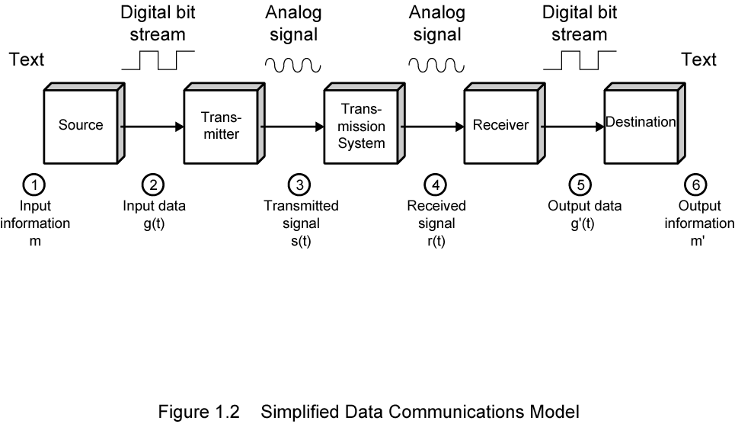

1. Jelaskan berbagai jenis media komunikasi dan karakteristiknya (kecepatan transfer data, keuntungan dan kerugiannya) yang digunakan dalam sistim transmisi data saat ini!

**Jawab :**

**Media Transmisi**

Media yang dapat mentransmisikan data. Data yang ditransmisikan dapat melalui 3 media :

1. Copper Media (media tembaga/kabel)
2. Optical Media (media optik)
3. Wireless Media (media tanpa kabel)

**1. Copper Media**

Merupakan media transmisi yang terbuat dari tembaga yang biasa disebut dengan kabel. Data yang dikirim melalui kabel dalam bentuk sinyal-sinyal listrik digital. Jenis-jenis kabel transmisi data yang digunakan pada jaringan antara lain, Coaxial, STP, UTP.

1. **Kabel Coaxial**

Kabel ini sering digunakan sebagai kabel tv, disebut juga sebagai kabel BNC (Bayonet Naur Connector). Coaxial banyak digunakan pada LAN karena memiliki perlindungan derau yang bagus, murah , dan mampu mengirim data dengan kecepatan standar. Ada 3 jenis konektor pada kabel coaxial, yaitu T-konektor, I-Konekor (socket), dan BNC konektor.

Kelebihan serta kekurangan dari penggunaan kabel coaxial :

Kelebihan :

* Murah
* Jarak jangkauan yang luas
* Dapat digunakan untuk menyalurkan informasi sampai dengan 900 kanal telepon
* Karena menggunakan penutup isolasi maka kecil kemungkinan terjadi interferensi dengan system lain.

Kekurangan :

* Instalansi yang rumit
* Redaman yang relative besar, sehingga untuk hubungan jauh harus dipasang repeater-repeater.
* Jika kabel dipasang diatas tanah, rawan terhadap gangguan-gangguan fisik yang dapat berakibat putusnya hubungan.

**b. Twisted Pair**

    Terdiri dari 2 jenis :

**1. Shielded Twisted Pair (STP)**

Terdiri dari 4 buah kabel yang dipilin (twisted pair). Berikut kelebihan dan kekurangan dari **STP.**

Kelebihan :

* Tahan terhadap interferensi gelombang eletromagnetik baik dari dalam maupun dari luar.
* Memiliki perlindungan dan antisipasi tekukan kabel

Kekurangan :

* Pada frekuensi tinggi attenuasi meningkat
* Terjadinya “crosstalk” dan sinyal “noise” pada frekuensi tinggi
* Instalansi yang cukup rumit
* Jarak jangkauan hanya 100m, dan mahal.

**2. Unshielded Twisted Pair (UTP)**

    Ada beberapa kategori untuk kabel twisted pair, yaitu :

1. Kategori 1 (Cat-1), umumnya menggunakan konduktor padat standar AWG sebanyak 22 atau 24 pin dengan range impedansi yang lebar. Digunakan pada koneksi telepon dan tidak direkomendasikan untuk transmisi data.
2. Kategori 2 (Cat-2), range impedansi yang lebar, sering digunakan pada sistem PBX dan sistem Alarm. Transmisi data ISDN menggunakan kabel kategori 2, dengan bandwidth maksimum 1 MBps.
3. Kategori 3 (Cat-3), sering disebut kabel voice grade, menggunakan konduktor padat sebanyak 22 atau 24 pin dengan impedansi 100 Ω dan berfungsi hingga 16 MBps. Dapat digunakan untuk jaringan 10BaseT dan Token Ring dengan bandwidth 4 Mbps.
4. Kategori 4 (Cat-4), seperti kategori 3 dengan bandwidth 20 MBps, diterapkan pada jaringan Token Ring dengan bandwidth 16 Mbps.
5. Kategori 5 (Cat-5), merupakan kabel Twisted Pair terbaik (data grade) dengan bandwidth 100 Mbps dan jangkauan transmisi maksimum 100 m.

Kabel UTP mudah dalam penginstalan, murah serta ukurannya yang kecil. Namun rentan terhadap inteferensi gelombang elektromagnetik dan jarak jangkauan hanya 100m.

**2. Optical Media**

Ada tiga jenis fiber optic yang digunakan, yaitu single mode, multi mode dan plastic optical fiber yang berfungsi sebagai petunjuk cahaya dari ujung kabel ke ujung kabel lainnya. Dari transmitter receiver, yang mengubah pulsa elektronik ke cahaya dan sebaliknya, dalam bentuk light-emmiting diode ataupun laser.

Kelebihan :

* Kemampuan mengirim data dengan kapastitas yang besar dan jarak yang jauh.
* Kecepatan transmisi hingga mencapai gigabits(Gbps)
* Tingkat keamanan fiber optic yang tinggi
* Lebih menghemat tempat, dibandingkan dengan kabel tembaga.

Kekurangan :

* Harganya yang cukup mahal
* Penggunaan yang cukup rumit.

**3. Wireless Network**

Media transmisi wireless menggunakan gelombang radio frekuensi tinggi. Biasanya gelombang elektromagnetik dengan frekuensi 2.4 Ghz dan 5 Ghz. Data-data digital yang dikirim melalui wireless ini akan dimodulasikan ke dalam gelombang elektromagnetik ini. Kecepatan transmisi 10-100 Mbps.

Adapun kelebihan dan kekurangan dari wireless network :

Kelebihan :

* Dapat digunakan untuk komunikasi jarak jauh
* Sangat dianjurkan untuk gedung yang susah dalam penginstalan kabel jaringan.

Kekurangan :

* Sulit diperoleh karena spectrum frekuensi terbatas
* Biaya yang mahal
* Keamanan yang kurang terjamin
* Transfer data lebih lambat dibandingkan dengan kabel.

1. Gunakan kertas millimeter block (halaman-2) untuk menggambar SATU GELOMBANG sinyal sinus sebagai berikut: (a) Frekuensi (f) = 2 Hz, amplitudo maksimum (A) = 1Volt, dengan skala waktu: 1 mm = 0,0125 detik atau 1 detik terdiri dari 80 mm, dan dengan skala amplitudo (vertikal) 1 mm = 0,05 Volt atau 20 mm = 1 volt. (b) Seperti pada soal (a) tetapi dengan fasa (Phase) 1800. Boleh menggunakan estimasi, jika punya kalkulator bisa digunakan. (c) Tuliskan persamaan sinyal sinus pada (a) dan (b) lengkap dengan 3 parameter (amplitudo, frekuensi dan fasa utamanya).

**Jawab :**

**S(f) = A sin (2 + phase)**

* 1. S(f) = **1 sin (2 )**

S(f) = **sin (2 )**

S(f) = **sin (4 )**

**1 second = 80 mm**

t = 2 Hz

T = 1/f

= ½ second

Jadi ½ second terdapat 1 gelombang, karena waktunya 1 second jadi terdapat 2 gelombang.

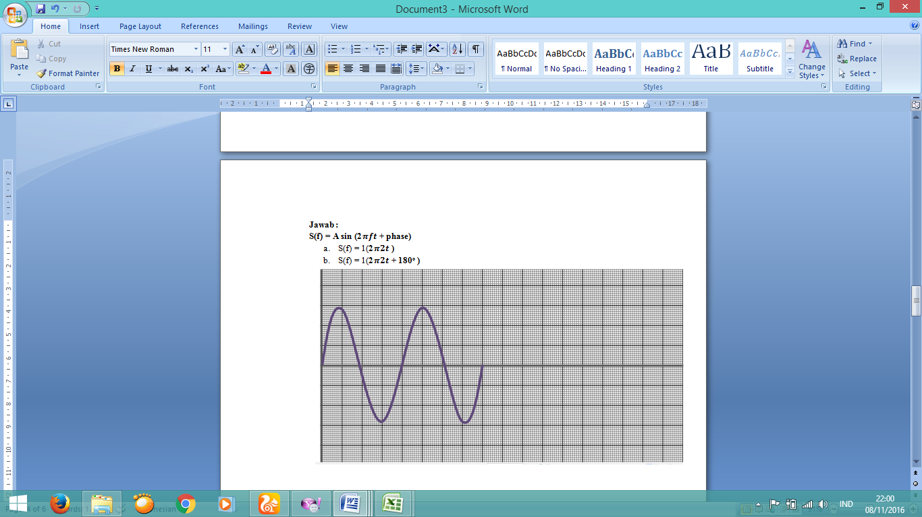

* 1. S(f) = **1 sin (2 + 180o )**

S(f) = **sin (2 + 180o )**

S(f) = **sin (4 + 180o )**

**1 second = 80mm**

t = 2 Hz

T = 1/f

= ½ second

Ditambah dengan phase 180o, berarti gelombang dimulai dari sudut 180o yaitu dari bawah.

Jadi ½ second terdapat 1 gelombang, karena waktunya 1 second jadi terdapat 2 gelombang dan dimulai dari phase 180o yaitu dari bawah.

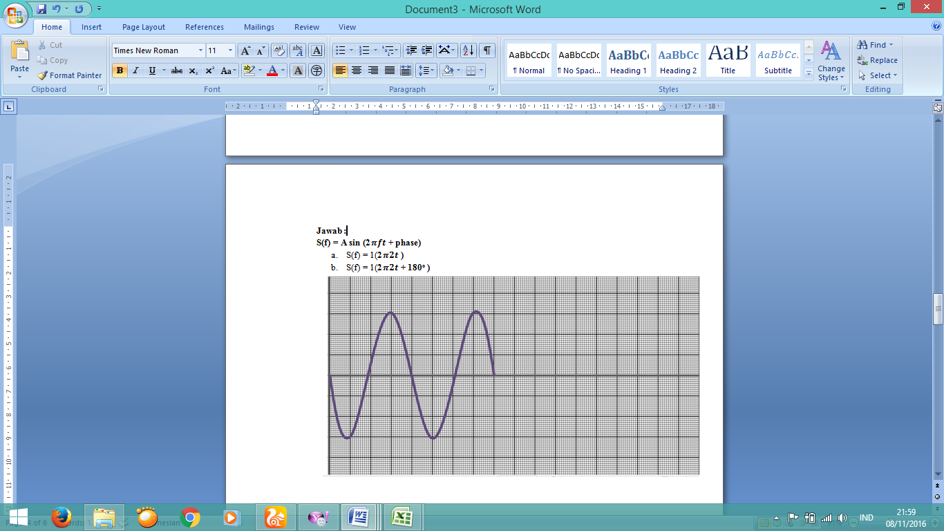

1. Sebuah data digital berupa teks bertuliskan “BN” akan dikirim melalu jaringan internet menggunakan sistem kode “MENCHESTER”, (a) tuliskan data tersebut dalam bentuk angka BINARY, (b) gambarkan bentuk gelombang kode MANCHESTER dari data tersebut, gunakan kertas millimeter blok jika diperlukan.

**Jawab :**

**B = 42 = 0100 0010**

**N = 4E = 0100 1110**

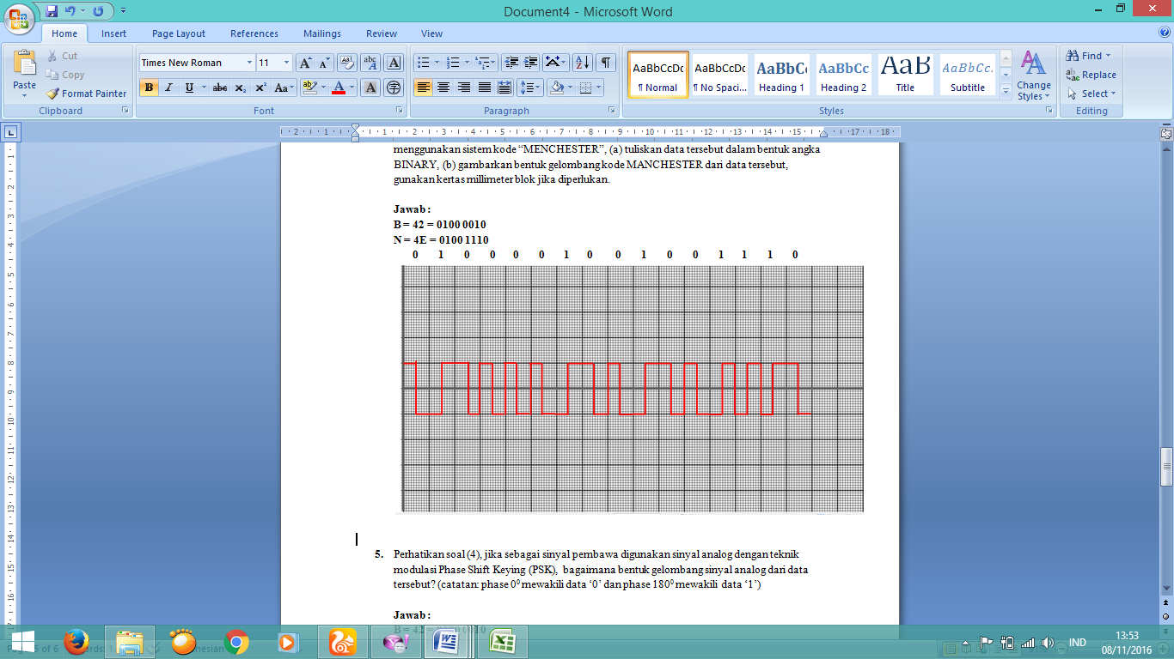

1. Perhatikan soal (4), jika sebagai sinyal pembawa digunakan sinyal analog dengan teknik modulasi Phase Shift Keying (PSK), bagaimana bentuk gelombang sinyal analog dari data tersebut? (catatan: phase 00 mewakili data ‘0’ dan phase 1800 mewakili data ‘1’)

**Jawab :**

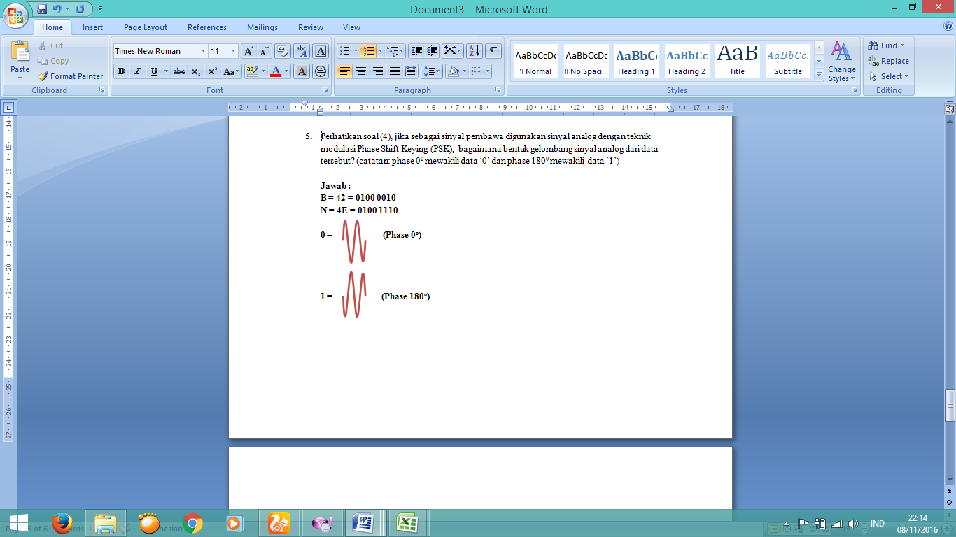

**B = 42 = 0100 0010**

**N = 4E = 0100 1110**

